**Nama : Reihan Al Sya’Ban**

**NIM : 2109106051**

#include<iostream>

#include<string>

#include<conio.h>

#include<stdlib.h>

using namespace std;

//DEKLARASI STRUCT

struct pahala{

string nama[100];

int sedekah[100];

};

int size;

pahala phl;

void create() //FUNGSI MENAMBAHKAN DATA INPUTAN USER KE DALAM ARRAY STRUCT

{

int banyakdonate, banyakdata;

int indeks;

cout<<"Masukkan berapa banyak jumlah donatur : ";

cin>>banyakdonate;

cout<<"\n";

banyakdata = 0;

for(indeks=0; indeks<banyakdonate; indeks++)

{

banyakdata = banyakdata + 1;

cout<<"Nomor Donatur : "<<banyakdata<<endl;

cout<<"Nama : ";

cin>>phl.nama[indeks];

cout<<"Jumlah Sedekah : Rp.";

cin>>phl.sedekah[indeks];

cout<<"\n";

size++;

}

cout<<"DATA BERHASIL DITAMBAHKAN\n";

cout<<"\n";

cout<<"TEKAN ENTER UNTUK KEMBALI KE MENU AWAL";

getch();

system("cls");

}

void read() //FUNGSI MELIHAT ISI ARRAY

{

cout<<"DATA DONATUR\n";

cout<<"\n";

int nomor;

for(int indeks=0; indeks<size ; indeks++)

{

nomor = indeks + 1;

cout<<"Nomor Donatur "<<nomor<<endl;

cout<<"Nama : "<<phl.nama[indeks]<<endl;

cout<<"Jumlah Sedekah : Rp. "<<phl.sedekah[indeks]<<endl;

cout<<"\n";

}

cout<<"TEKAN ENTER UNTUK KEMBALI KE MENU AWAL";

cout<<"\n";

getch();

system("cls");

}

void update() //FUNGSI UNTUK MENGUBAH ISI ARRAY

{

cout<<"DATA DONATUR\n";

cout<<"\n";

int nomor;

for(int indeks=0; indeks<size ; indeks++)

{

nomor = indeks + 1;

cout<<"Nomor Donatur "<<nomor<<endl;

cout<<"Nama : "<<phl.nama[indeks]<<endl;

cout<<"Jumlah Sedekah : Rp. "<<phl.sedekah[indeks]<<endl;

cout<<"\n";

}

int ubah;

int indeks;

cout<<"Masukkan Nomor Donatur yang ingin diubah : ";

cin>>ubah;

indeks = ubah - 1;

cout<<"Nama : ";

cin>>phl.nama[indeks];

cout<<"Jumlah Sedekah : Rp. ";

cin>>phl.sedekah[indeks];

cout<<"\n";

cout<<"Data Berhasil Diubah !!!"<<endl;

cout<<"\n";

cout<<"TEKAN ENTER UNTUK KEMBALI KE MENU AWAL";

getch();

system("cls");

}

void deletee() //FUNGSI UNTUK MENGHAPUS DATA DI DALAM ARRAY SESUAI INPUTAN USER

{

cout<<"DATA DONATUR\n";

cout<<"\n";

int nomor;

for(int indeks=0; indeks<size ; indeks++)

{

nomor = indeks + 1;

cout<<"Nomor Donatur "<<nomor<<endl;

cout<<"Nama : "<<phl.nama[indeks]<<endl;

cout<<"Jumlah Sedekah : Rp. "<<phl.sedekah[indeks]<<endl;

cout<<"\n";

}

int hapus, indeks;

cout<<"Nomor Donatur yang ingin dihapus : ";

cin>>hapus;

indeks = hapus - 1;

size--;

for(int z=indeks; z<size; z++){

phl.nama[z] = phl.nama[z+1];

phl.sedekah[z] = phl.sedekah[z+1];

}

cout<<"DATA TELAH TERHAPUS\n";

cout<<"\n";

cout<<"TEKAN ENTER UNTUK KEMBALI KE MENU AWAL";

getch();

system("cls");

}

int main() //FUNGSI MAIN

{

int pilih;

start:

cout<<"\n";

cout<<"================== MENU UTAMA ==================\n"

<<"==== PENDATAAN SEDEKAH WILAYAH POCHINKI ULU ====\n"

<<"\n"

<<"1. Masukkan Data Donatur\n"

<<"2. Lihat Data Donatur\n"

<<"3. Ubah Data Donatur\n"

<<"4. Hapus Data Donatur\n"

<<"5. Keluar\n"

<<"\n"

<<"Masukkan Pilihan : ";

cin>>pilih;

cout<<"\n";

if(pilih == 1){

create();

goto start;

}

if(pilih == 2){

read();

goto start;

}

if(pilih == 3){

update();

goto start;

}

if(pilih == 4){

deletee();

goto start;

}

if(pilih == 5){

cout<<"TERIMA KASIH";

}

else{

cout<<"PILIH SESUAI MENU !!!\n";

goto start;

}

}

**1. Menu Tambah data**

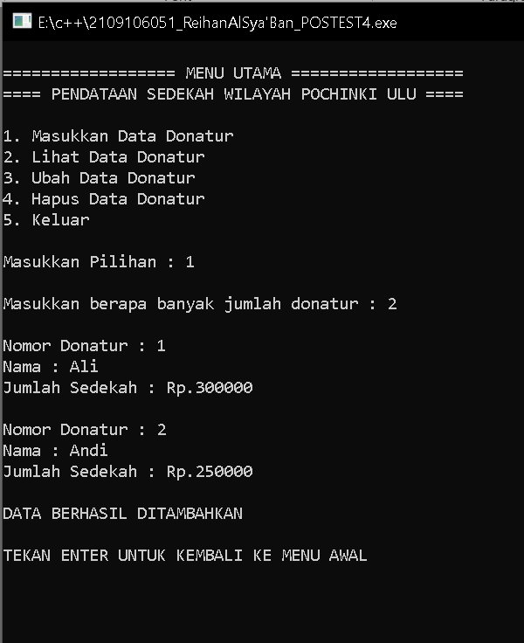

**2. Menu Lihat data**

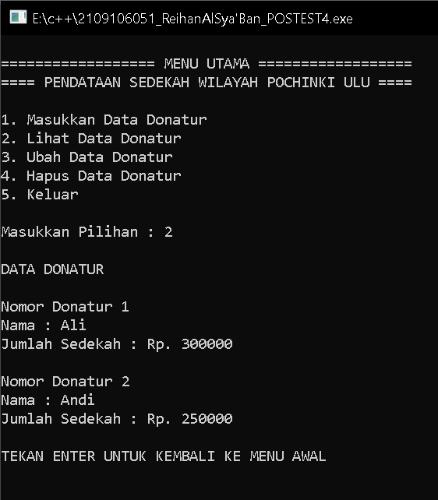

**3. Menu Ubah data**

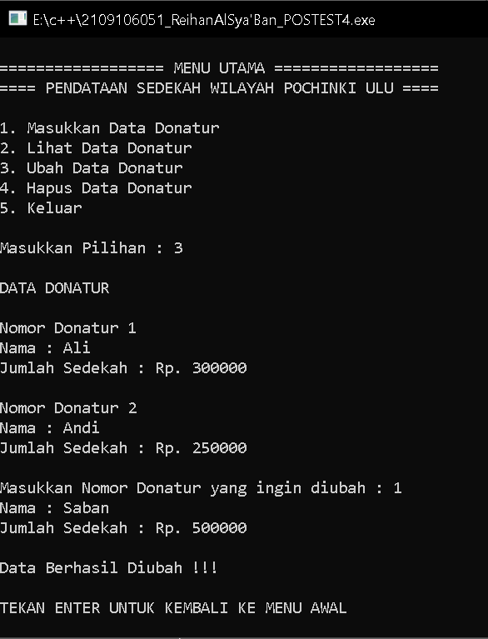

**4. Menu Hapus data**

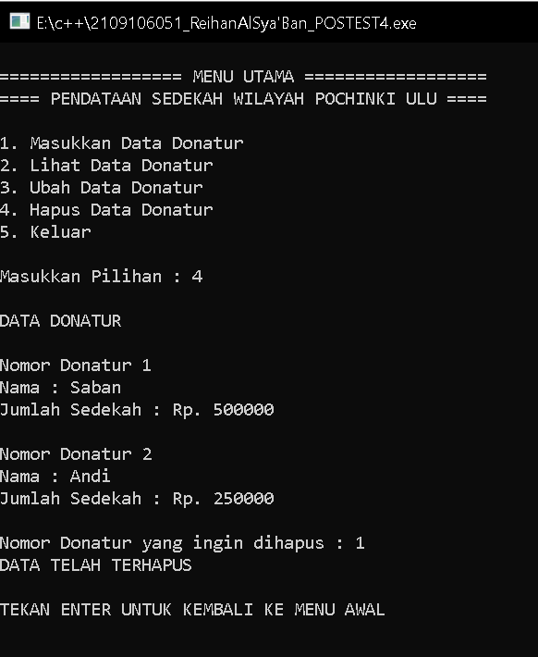

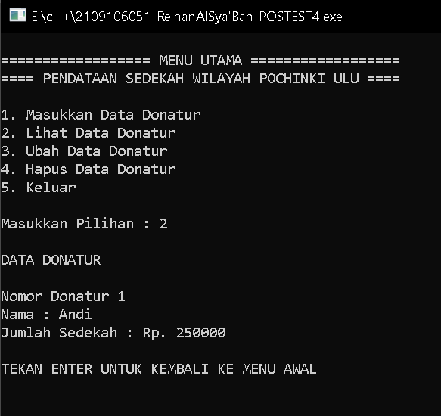

**5. Menu Exit program**

